DESARROLLO DE LA APLICACIÓN ORIENTADA A LA WEB PARA LA EMPRESA TRANSPORTES DEL YARI SA.

KEVIN ANDRÉS GALINDO SANTANILLA

Estudiante

Presentado a:

ING. DANNY LOPEZ SEGURA

Magister.

PROGRAMA DE INGENIERIA DE SISTEMAS

FACULTAD DE INGENIERIA

UNIVERSIDAD DE LA AMAZONIA

2019

CONTENIDO

INTRODUCCION 3

JUSTIFICACION 4

FORMULACION DEL PROBLEMA 5

PORTAFOLIO EMPRESARIAL 6

ORGANIGRAMA 6

ESTRUCTURA ORGANIZACIONAL 7

MARCO REFERENCIAL DEL PROYECTO 8

METODOLOGIA 9

PROPUESTA SISTEMA DE INFORMACION 11

CASOS DE USO 12

ALCANCE Y LIMITACIONES 14

# INTRODUCCION

La necesidad creciente cada día es mayor de acuerdo con la cantidad de productos y servicios que requieren de técnicas y elementos que faciliten el uso de herramientas y aplicaciones dentro de la sociedad actual con un fin dentro de una empresa, persona o servicio.

Este proyecto se desarrollará con el enfoque a nivel de ingeniería de sistemas, en su contexto de diseño, implementación y desarrollo de software, de las nuevas tecnologías, utilizando los conocimientos, instrumentos y metodologías necesarias para generar una solución que optimice los procesos de la unidad operativa de la empresa Transportes del Yari S.A.

# JUSTIFICACION

Este proyecto se hace necesario realizarlo en la ciudad de Florencia y en la empresa Transportes del Yari S.A con el fin de innovar en materia tecnológica en el contexto comercial y operacional, generando así un campo más de interacción de la empresa, los usuarios y la tecnología. Así mismo se le implementa una solución orientada a la gestión de la información, dándole orden y seguridad. La empresa como una de las mas importantes en el departamento del Caquetá, no cuenta con una herramienta o solución aplicada a nivel de ingeniería y desarrollo de software, y como usuarios vemos que podemos contribuir al desarrollo y mejoramiento de las organizaciones en nuestra región.

# FORMULACION DEL PROBLEMA

***¿Cuál es el problema?***

El problema principal radica a partir de la necesidad de darle el orden y seguridad a la información sobre los propietarios, vehículos, conductores y documentación que maneja la empresa, para darle el control y manejo adecuado a sus datos. Además, la empresa se encuentra con poco mercado y la idea de incursionar en la web podría generar un alto impacto.

***¿Cuál es la posible solución?***

Diseñar un sistema de información completo que mitigue las necesidades propias de la empresa y que genere un impacto en los usuarios que disponen de sus servicios. Este proyecto se hace necesario realizarlo en la ciudad de Florencia y en la empresa Transportes del Yari S.A con el fin de innovar en materia tecnológica en el contexto comercial y operacional, generando así un campo más de interacción de la empresa, los usuarios y la tecnología. Así mismo se le implementa una solución orientada a la gestión de la información, dándole orden y seguridad. La empresa como una de las mas importantes en el departamento del Caquetá, no cuenta con una herramienta o solución aplicada a nivel de ingeniería y desarrollo de software, y como usuarios vemos que podemos contribuir al desarrollo y mejoramiento de las organizaciones en nuestra región.

# PORTAFOLIO EMPRESARIAL

**PRESENTACION DE LA EMPRESA**

Transportes del Yari S.A se crea en el año 1976 en la ciudad de Ibagué por el ingeniero Odín Hidrovo, luego de 4 años se trasladaría la sede principal a la ciudad de Florencia – Caquetá. Inicia sus operaciones en el municipio de San Vicente del Caguán con 25 vehículos tipo camperos. En la actualidad cuenta con un parque automotor de más de 300 vehículos y cubre alrededor de 70 rutas diarias de operación nacional y departamental.

La compañía al ser una Sociedad Anónima cuenta con: Una asamblea general, la junta directiva, un gerente, una división administrativa y una división operativa como se puede observar en el organigrama institucional.

# ORGANIGRAMA

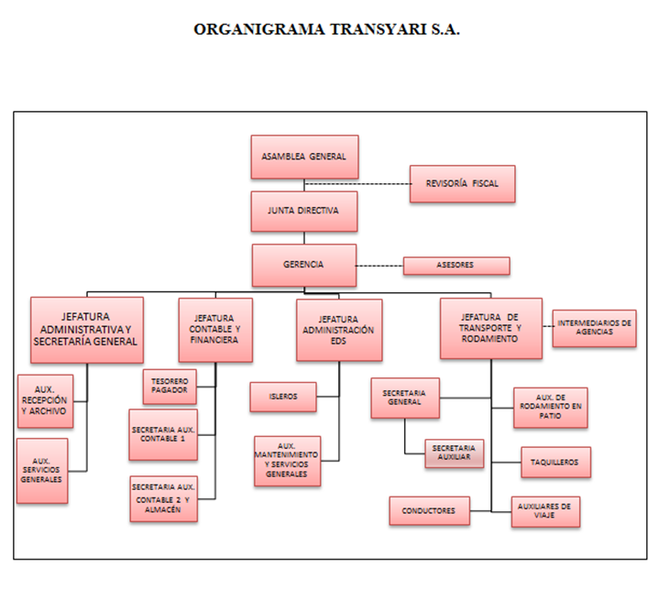

# ESTRUCTURA ORGANIZACIONAL

**UBICACIÓN**

La empresa TRANSPORTES DEL YARI S.A con NIT 891.190.322-3 se encuentra ubicada en la ciudad de Florencia–Caquetá con oficinas administrativas y operativas en el terminal de transportes de Florencia en el segundo piso

**MISIÓN.**

TRANSPORTES DEL YARI S.A. existe para satisfacer los requerimientos de los usuarios en la prestación de servicios de transporte terrestre automotor de pasajeros, encomiendas, distribución de combustibles, lubricantes, aditivos y demás servicios necesarios para el cumplimiento del objeto social; brindando comodidad, seguridad, calidad y eficiencia, apoyado en un parque automotor confiable, tecnología de punta y talento humano calificado que soluciona oportunamente sus inquietudes, promoviendo ética, solidaridad, convivencia y justicia social.

**VISIÓN**

Ser reconocida como empresa líder del transporte terrestre automotor de pasajeros a nivel regional y nacional, con servicio de encomiendas, distribución de combustibles, lubricantes, aditivos, caracterizado por su vocación de servicio, profesionalismo de sus operadores y funcionarios administrativos; un moderno parque automotor, equipos de alta tecnología para que satisfacer las necesidades de los clientes y usuarios.

**POLITICAS DE CALIDAD.**

Transyari busca satisfacer las necesidades actuales y futuras de clientes y usuarios, mejorando continuamente sus procesos y cumpliendo cada uno de los requisitos existentes en el cumplimiento del objeto social.

# MARCO REFERENCIAL DEL PROYECTO

**OBJETIVOS**

**Objetivo General**

* Desarrollar una aplicación orientada a la web de la empresa “TRANSPORTES DEL YARI S.A”

**Objetivos específicos**

* Implementar un gestor de bases de datos para el almacenamiento de las reservas
* Diseñar una interfaz amigable para los usuarios
* Presentar la información, servicios y portafolio de la organización “TRANSPORTES DEL YARI S.A”

# METODOLOGIA

METODOLOGÍA SCRUM

Es una metodología de adaptación, iterativa, rápida, flexible y eficaz, diseñada para ofrecer un valor significativo de forma rápida en todo el proyecto. SCRUM garantiza transparencia en la comunicación y crea un ambiente de responsabilidad colectiva y de progreso continuo. (SCRUM BODY OF KNOWLEDGE, 2016).

Algunas de las ventajas de la SCRUM es su adaptabilidad, transparencia en la información, continúa retroalimentación, y procesos de desarrollo eficiente, entre otros. Es una de las metodologías agiles más utilizadas en la industria de desarrollo de software. Una de las fortalezas claves de SCRUM radica en el uso de equipos que puedan realizar multifuncionales, auto organizados y con poder de división de su trabajo en ciclos cortos llamados SPRINTS, donde se desarrollan tareas cortas para ir evaluando periódicamente. (SCRUM BODY OF KNOWLEDGE, 2016).

Las actividades de gestión incluidas en la metodología propuesta son:

* Planificación
* Estimación de tiempos
* Gestión de recursos humanos involucrados
* Gestión de recursos hardware

|  |  |  |
| --- | --- | --- |
| **FASES** | **ACTIVIDADES** | **TAREAS** |
| ANALISIS | Analizar el modelo de negocio de la empresa. | Usar los diferentes métodos de recolección de información |
| Establecer objetivos a cumplir en la empresa | Identificar el problema |
| PLANIFICACION | Selección del área | Revisión del área de conocimiento de ventas y atención al cliente |
| Selección del tema | Selección de temas de ventas y facturación según la reglamentación vigente en la empresa |
| DESARROLLO | Elaboración / modificación del borrador | Modificación según se indique en la fase revisión |
| Revisión | Revisión |
| ENTREGA | Revisión final | Revisión de documentación según lo acordado y establecido en la reglamentación vigente |
| Entrega final | Entrega de la versión final del proyecto y gestión de aprobación |

# PROPUESTA SISTEMA DE INFORMACION

Estará constituido por elementos tales como Hardware, Software, Base de datos, Recurso humano.

**HARDWARE:** Estará constituido por los elementos físicos que hacen posible el desarrollo del sistema de información: ***Servidor – Computadoras – Estructura de redes telefónicas e informáticas.***

**SOFTWARE:** Serán las aplicaciones que corresponderán al desarrollo del Sistema de información: ***Sistema gestor de BD – Aplicación orientada a la web – Ambiente de desarrollo (Visual Studio Code).***

**BASE DE DATOS:** Se manejará un gestor de BD: ***My SQL.***

**RECURSO HUMANO:** Serán todos los actores directos e indirectos que se involucran en el sistema de información. Estará dividido en 3 tipos:

***ADMINISTRATIVOS:*** *Gerente – Departamento Financiero – Departamento Legal – Departamento de TI.*

***CLIENTES:*** *Usuarios – Pasajeros.*

***OPERATIVOS:*** *Conductores – Auxiliares – Cajeros o asesores.*

# CASOS DE USO

|  |  |
| --- | --- |
| *CASO DE USO #1* | |
| *NOMBRE* | INGRESAR USUARIO |
| *AUTOR* | KEVIN ANDRES GALINDO |
| *FECHA* | 4/10/2019 |
| *DESCRIPCION* | Se ingresa el nombre y documento ID del usuario que solicitará un servicio. |
| *ACTORES* | Usuario – BD |
| *PRECONDICIONES* | Usuario mayor de edad, con ID. |
| *FLUJO NORMAL* | Solicitar datos del usuario –BD Almacena o Valida datos |
| *FLUJO ALTERNATIVO* | Ninguno |
| *POSCONDICIONES* | Usuario registrado e ingresado. |

|  |  |
| --- | --- |
| *CASO DE USO #2* | |
| *NOMBRE* | GESTIONAR VEHICULO |
| *AUTOR* | KEVIN ANDRES GALINDO |
| *FECHA* | 4/10/2019 |
| *DESCRIPCION* | Se ingresa el vehículo y sus atributos |
| *ACTORES* | Usuario – BD |
| *PRECONDICIONES* | Usuario admin logeado. |
| *FLUJO NORMAL* | Ingresar datos del vehículo –BD Almacena o Valida datos |
| *FLUJO ALTERNATIVO* | Ninguno |
| *POSCONDICIONES* | Usuario registrado e ingresado. |

|  |  |
| --- | --- |
| *CASO DE USO #3* | |
| *NOMBRE* | GESTIONAR CONDUCTOR |
| *AUTOR* | KEVIN ANDRES GALINDO |
| *FECHA* | 4/10/2019 |
| *DESCRIPCION* | Se ingresa el conductor y sus atributos |
| *ACTORES* | Usuario – BD |
| *PRECONDICIONES* | Usuario admin logeado. |
| *FLUJO NORMAL* | Ingresar datos del conductor –BD Almacena o Valida datos |
| *FLUJO ALTERNATIVO* | Ninguno |
| *POSCONDICIONES* | Usuario registrado e ingresado. |

|  |  |
| --- | --- |
| *CASO DE USO #4* | |
| *NOMBRE* | GESTIONAR PROPIETARIO |
| *AUTOR* | KEVIN ANDRES GALINDO |
| *FECHA* | 4/10/2019 |
| *DESCRIPCION* | Se ingresa los datos de propietario y sus atributos |
| *ACTORES* | Usuario – BD |
| *PRECONDICIONES* | Usuario admin logeado. |
| *FLUJO NORMAL* | Ingresar datos del propietario –BD Almacena o Valida datos |
| *FLUJO ALTERNATIVO* | Ninguno |
| *POSCONDICIONES* | Usuario registrado e ingresado. |

|  |  |
| --- | --- |
| *CASO DE USO #2* | |
| *NOMBRE* | GESTIONAR DESTINO |
| *AUTOR* | KEVIN ANDRES GALINDO |
| *FECHA* | 4/10/2019 |
| *DESCRIPCION* | Se ingresa el destino |
| *ACTORES* | Usuario – BD |
| *PRECONDICIONES* | Usuario admin logeado. |
| *FLUJO NORMAL* | Ingresar destino –BD Almacena o Valida datos |
| *FLUJO ALTERNATIVO* | Ninguno |
| *POSCONDICIONES* | Usuario registrado e ingresado. |

# ALCANCE Y LIMITACIONES

**PLAN DE TRABAJO**

**Planeación del proyecto**

La planeación que se estructuro para realizar el proyecto fue de la siguiente forma:

1. **Levantamiento de información.**
2. **Análisis y Diseño del sistema.**
   * Identificar los actores.
   * Identificar tareas o actividades.
   * Identificar los requerimientos funcionales y no funcionales.
3. **Modelado de los diagramas UML.**
   * Casos de uso.
   * Clases.
   * Secuencia.
4. **Modelado de la aplicación**
5. **Desarrollo de la aplicación**
6. **Implementación de la aplicación**
7. **Implementación del sistema**